El Área Metropolitana de Barcelona obtiene un galardón en la ceremonia organizada por Data Center Market, el medio de referencia del sector de los centros de datos en España
AMB, galardonada en los Data Center Market Awards 2026 por el Mejor Data Center de la Administración Pública

Barcelona / Madrid, 30 de enero de 2026

El proyecto, desarrollado por Abast con soluciones Rittal, ha sido reconocido como el “Mejor Data Center de la Administración Pública” en los DCM Awards 2026. La renovación integral de los CPDs del AMB garantiza continuidad de servicio, alta disponibilidad y eficiencia energética en una infraestructura crítica al servicio de la ciudadanía.

Rittal vuelve a situarse entre los principales referentes del sector en la edición 2026 de los DCM Awards. El nuevo Data Center del Àrea Metropolitana de Barcelona (AMB), implementado por Abast con soluciones tecnológicas de Rittal, ha sido distinguido como “Mejor Data Center de la Administración Pública”, un reconocimiento que subraya la calidad técnica y el valor estratégico del proyecto.
Organizados por Data Center Market, los DCM Awards se han consolidado como uno de los encuentros más relevantes del sector en España. La gala, celebrada el 29 de enero en Madrid y que reunió a más de 280 profesionales bajo el lema “Powered by Data, Guided by AI”, puso de manifiesto el papel esencial de los centros de datos como infraestructuras clave para la digitalización, la resiliencia y la prestación de servicios avanzados tanto en el ámbito público como privado.

Un proyecto estratégico para la modernización de los servicios metropolitanos
El proyecto premiado destaca por su excelencia técnica, su contribución a la modernización de los servicios públicos y su enfoque en la eficiencia energética y la alta disponibilidad. La iniciativa ha supuesto la renovación completa de los dos Centros de Procesamiento de Datos del AMB y de varias salas técnicas, dotando a la organización de una infraestructura más moderna, segura y preparada para crecer.
Basado en soluciones de Rittal e implementado por Abast, el nuevo Data Center garantiza la continuidad de los servicios en todo momento gracias a un diseño modular y escalable, con sistemas críticos en configuración redundante. El resultado es un entorno que mejora la disponibilidad de los servicios de IT, optimiza el rendimiento energético y refuerza la capacidad del AMB para ofrecer servicios metropolitanos eficientes y resilientes a la ciudadanía.

Reconocimiento al trabajo conjunto
El premio fue recogido por Francesc Xavier Guixà Català, Responsable de Sistemas en AMB, y entregado por Enric Casanovas Donadeu, Business Development Manager de Abast, y Javier Ronchel, Technical Sales Consultant de Rittal.
Según Enric Casanovas “Detrás de este reconocimiento hay un proyecto especialmente complejo: renovar CPDs y salas técnicas en producción, realizando traslados y migraciones técnicas sin afectar a una infraestructura que da servicio a 3,5 millones de personas, y sin generar interrupciones. Agradezco al equipo del AMB por su implicación y liderazgo, ya que han sido clave para que un proyecto de esta complejidad se pudiera sacar adelante con éxito.”
La ceremonia reunió a algunos de los proyectos más relevantes del año, destacando iniciativas que impulsan la innovación, la sostenibilidad y la modernización de infraestructuras críticas, reflejo del dinamismo y la evolución del sector de los centros de datos en España.
Compromiso con la excelencia tecnológica
Desde Rittal celebramos este reconocimiento, que pone en valor la apuesta del AMB por infraestructuras tecnológicas robustas y preparadas para el futuro. También queremos destacar el trabajo de Abast y agradecer la confianza depositada en nuestras soluciones para un proyecto clave en la continuidad y evolución de los servicios metropolitanos.

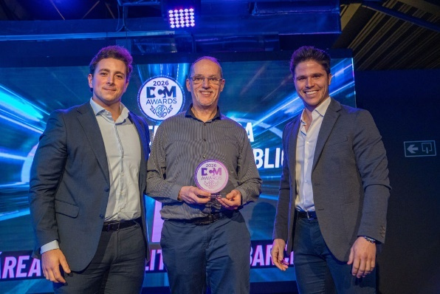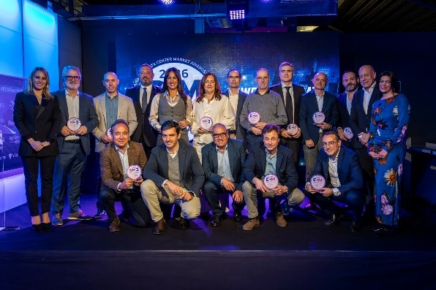
Galardonados durante los DCM Awards 2026
Javier Ronchel, Francesc Xavier Guixà Català
i Enric Casanovas Donadeu

Rittal

Rittal es un proveedor líder mundial de sistemas de armarios, automatización e infraestructura con sus unidades industriales, de TI, de energía y potencia, refrigeración y servicio. Los productos y soluciones de Rittal se utilizan en más del 90% de las industrias globales: estandarizados, personalizados y siempre de la mejor calidad.
Nuestro enfoque y metodología: Rittal, Rittal Software Systems (Eplan, Cideon y German Edge Cloud) y Rittal Automation Systems (RAS, Ehrt, Alfra) combinan su experiencia en hardware y software para agilizar, optimizar y digitalizar los procesos en toda la cadena de valor para nuestros clientes, incluida su infraestructura de TI, desde la construcción de equipos de control y conmutación, la construcción de maquinaria hasta los operadores de fábricas o el sector energético.
Nuestra promesa de entrega: los productos estándar de Rittal se entregan en Alemania en 24 horas y en 48 horas en toda Europa.
Orientación al cliente
Mejorar la eficiencia y aumentar la productividad a través de la automatización y la digitalización es uno de los mayores desafíos para nuestros clientes. Esto requiere un conocimiento y experiencia profundos, la combinación de hardware y software, y redes intersectoriales. Estamos convencidos de que crear y conectar salas de datos es crucial para el éxito de la transformación industrial. Y esa es exactamente nuestra especialidad y campo de competencia.
Eplan y Rittal están impulsando el desarrollo del gemelo de automatización digital, haciendo que los datos sean accesibles y utilizables también en las operaciones. Cideon está mejorando la consistencia de los datos en el contexto del gemelo digital del producto con su experiencia en CAD/CAM, PDM/PLM y configuración de productos. El sistema de producción digital (DPS) ONCITE de German Edge Cloud hace que los datos del proceso de producción sean transparentes, lo que permite optimizarlos, hasta la gestión de la energía mediante gemelos de producción digitales.
Sostenibilidad
La protección del medio ambiente y el clima, el compromiso social y la gestión empresarial ética son un hecho para Rittal. Nos tomamos muy en serio nuestra responsabilidad por un futuro sostenible. Nuestro enfoque de la gestión y conservación de los recursos implica la mejora continua de nuestros propios procesos de producción y garantizar que nuestros productos tengan la menor huella de carbono posible. Nuestras soluciones ayudan a nuestros clientes a alcanzar sus propios objetivos climáticos.
Empresa familiar y actor global
Fundada en 1961, Rittal es la empresa más grande del Grupo Friedhelm Loh, operado por sus propietarios. El grupo opera en todo el mundo, con 13 centros de producción y 95 filiales internacionales. Tiene 12.600 empleados y registró ingresos de 3.100 millones de euros en el año fiscal 2024. En 2023, el Grupo Friedhelm Loh recibió los premios "Mejor lugar para aprender" y "Empleador del futuro". En 2024, Rittal recibió el sello Top 100 como una de las medianas empresas más innovadoras de Alemania por cuarta vez consecutiva.
Para obtener más información, visite www.rittal.com y www.friedhelm-loh-group.com.

